Приложение № 2 к постановлению

Администрации городского округа

город Салават

Республики Башкортостан

от _______________ № _________

Схема расположения земельного участка 02:59:070134:37 на карте градостроительного зонирования городского округа город Салават Республики Башкортостан

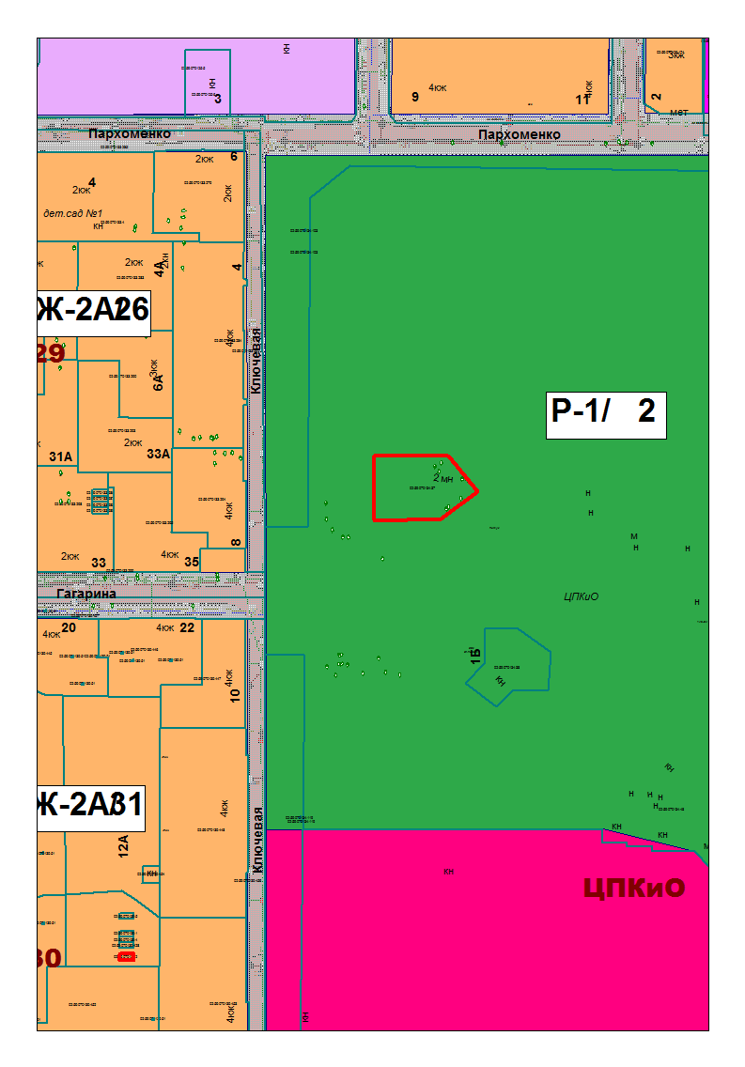

Управляющий делами Администрации С.А. Евграфов